Nieuwsbrief 5 2017-2018

 | datum | activiteit
 | 1 december | Groepen 1-4 vrijdagochtend naar sinterklaas in Aerdenplaats  Groepen 5-8 tussen 12.00 – 13:00 uur op eigen gelegenheid
 | 5 december | Sinterklaas op school (continurooster)
 | 12 december | Onderwijs stakingsdag
 | 22 dec | Vrijdagmiddag vrij! Voor alle kinderen.
 | 23 dec-7 jan 2018 | Kerstvakantie
 | 22 februari donderdag | Studiedag GDO: kinderen vrij

Geachte ouders,
Een lange uitgebreide nieuwsbrief. Veel plezier.

Sinterklaas
Vrijdag 1 december gaan de groepen 1-4 naar sinterklaas in de Aerdenplaats. Groepen 5-8 kunnen Sint ook bezoeken tussen 12.00 – 13:00 uur en op eigen gelegenheid.
Dinsdag 5 december komt Sinterklaas met zijn pieten SWS De Syl bezoeken.
We verwachten hen om 8.30 uur. Sint gaat op bezoek in de groepen en brengt cadeaus mee voor de kinderen van groep 1 t/m 4. De kinderen van groep 5 t/m 8 hebben voor elkaar een surprise en gedicht gemaakt met daarin een cadeautje.
Het feest duurt tot 14.00 uur. Een fruithap meenemen is niet nodig, want daarvoor wordt gezorgd!
’s Middags na 14.00 uur zijn de kinderen van alle groepen vrij.
Dus de lunch mee want we hebben continurooster!
De Sint gaat bij alle deuren langs waar hij is uitgenodigd om cadeaus te brengen.

Pietengym
Maandag 4 december hebben de kinderen van de groepen 1-4 pietengym! Als voorbereiding op de grote dag! Zij mogen verkleed als Piet op school komen.

Kerstmarkt
We houden een kerstmarkt op woensdag 20 december van 17.00 uur tot 18.30 uur. Op de woensdagmiddag voor de kerstvakantie gaan we een kerstmarkt organiseren. Hierbij zijn ouders, pakes, beppes, buren, mensen uit het dorp etc. welkom om langs te komen. Dit gaan we, als het weer het toelaat, op het plein organiseren.
De kinderen maken spulletjes voor de verkoop en de opbrengsten zijn voor een goed doel. Eten en drinken zijn daar aanwezig. U hoort hier nog meer van.

Kerstviering in school
In aanloop naar de kerst de informatie over de kerstviering.
We volgen de inhoud van de methode Trefwoord. Deze brengt ons via de adventsweken naar de Kerst. Op de laatste vrijdagochtend sluiten we deze cyclus af met een kerstviering in de klas. Zo sluiten we dit kalenderjaar af. Vrijdagmiddag hebben alle kinderen vrij.

Activiteiten verkeerscommissie
De verkeerscommissie heeft veel georganiseerd de afgelopen weken. Hierbij de resultaten van de zichtbaarheidsactie van afgelopen dinsdag 21 november: Er zijn 49 fietsen gecontroleerd hiervan:
- 10 geen bel/ bel defect
- 2 losse handvaten
- 8 geen reflectie in wielen
- 6 geen verlichting voor
- 4 geen verlichting achter
Hierbij ook een paar foto’s van de Streetwise actie van de ANWB waaraan de kinderen hebben deel genomen.
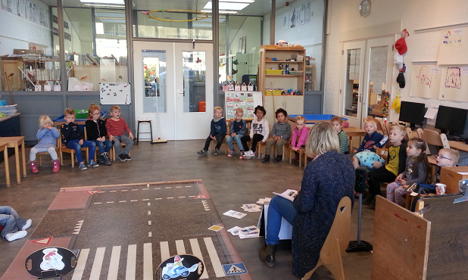

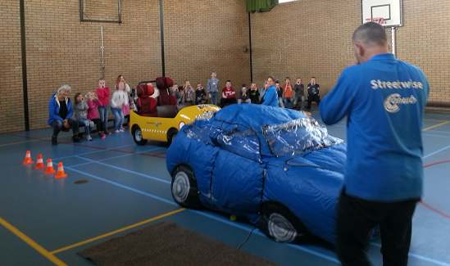

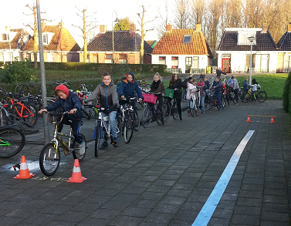

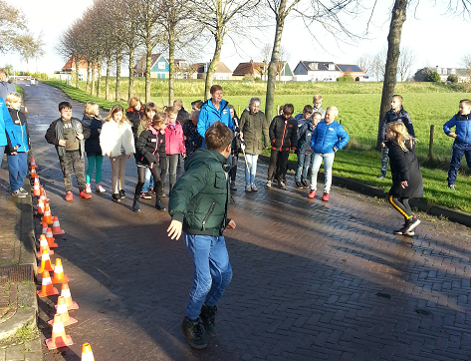

Artikel
in de Bildtse Post.

3 vragen aan..

Ook vanuit de scholen wordt er aandacht besteed aan het verkeer op de dijken. Kinderen komen met of zonder begeleiding naar school, vaak ook op de fiets. Deze keer een gesprek met Mindert Wouda, directeur van de basisschool in Oudebildtzijl en Rinske van der Meij. Rinske heeft kinderen op de basisschool en is ook actief bij Plaatselijk Belang. Eerder heeft ze ook al een bijdrage geleverd aan het project Veiligheid Bildtdijken.

Hoe gaat het met de kinderen in het verkeer op de dijk?
Mindert Wouda geeft het mooi aan: “Kinderen zitten hier bijna op een stadse manier in het verkeer. Daarmee bedoel ik dat het verkeer hier intensief is, er zijn om zo maar te zeggen veel verkeersbewegingen hier bij de school. Ook heb je de hoogte van de dijk. Kinderen zien eigenlijk pas op het laatste moment iets.
De dijk is eigenlijk meer een ‘leefstraat’ dan een weg …. Het is bijna 1 groot woonerf, maar dan wel met veel en ook intensief verkeer. Zelf ga ik eigenlijk altijd zo snel mogelijk weer van de dijk, risico’s vermijden.”

Rinske, jij woont op de dijk, hoe bevalt dat?
“Ik vind het een mooi gebied en het bevalt mij prima. Wij wonen niet pal aan de dijk, maar iets verder naar beneden. Scheelt in ieder geval met modder op de ramen”, zegt ze met een lach. “Maar serieus het is een beleving op zich om hier te wonen. Het uitzicht en de betrokkenheid bij de natuur.” Mindert vult nog aan: “Iemand die in de Randstad woont, zei ooit tegen mij: Wij wonen in een omgeving, jullie wonen in een landschap. Dat is wel mooi gezegd.”

Wat is dan een minder leuke kant aan het wonen of werken hier?
Beide geven aan dat hardrijders dan wel op nummer 1 staat. “Zeker als je kinderen hebt”, zegt Rinske. “Al heb ik wel het idee dat het door alle maatregelen toch wel wat veranderd is. Al is het alleen maar omdat men er meer van bewust is. Het is dan ook goed dat er aandacht voor blijft.

Hebben jullie nog iets toe te voegen of een leuke tip?
“Kinderen leren fietsen is een lastige hier op de dijk”, zegt Rinske. “Ik heb lang gezocht en ben heel blij met het systeem dat ik gevonden heb. Misschien heeft een ander er ook iets aan; het zogenaamde FollowMe Tandem systeem. Zoek het maar eens op, reuze handig. De fiets van je kind ‘aangehaakt’ aan je eigen, maar ook eenvoudig los te koppelen.”
Vanuit het onderwijs vult Mindert Wouda nog aan: “We blijven vanuit school ook actief. Binnenkort is er weer extra aandacht voor bijvoorbeeld licht op de fiets en samen met de boeren maken we de kinderen ook wijzer in het verkeer. Er zijn vrijwilligers actief op de school die met regelmaat de kinderen ‘wegwijs’ maken. Ook in samenwerking met Veilig Verkeer Nederland. We hebben nu eenmaal te maken met de dijken, dan is het ook een stukje verantwoording om de kinderen goed te informeren.”

Afwezigheid juf Grethilda.
Juf Gréthilda heeft waarschijnlijk voor de tweede keer een nekhernia. Ze krijgt zware medicatie in verband met de sterke pijn. Autorijden en schoolbezoek is onmogelijk. Op zaterdag 9 december (wachtlijst) wordt er een scan gemaakt waarmee de hernia kan worden vastgesteld. Vanaf thuis werkt zij voorzichtig aan mailtjes met de i-pad en via telefoon. Mailverkeer is dus beperkt mogelijk maar daar blijft het eerst bij. Wij hopen dat zij snel opknapt.

Muziekles.
Zie hier foto’s van de toeterlessen. Elke dinsdagmiddag is het zo ver: toeterles! De foto’s zijn een beetje grijs door de condens op de lens. Dat zegt iets over het enthousiasme en de geleverde inspanningen!

Staking dinsdag 12 december
Een voorlopige peiling onder het personeel laat zien dat de stakingsbereidheid hoog is. U moet er dus rekening mee houden dat de leerkrachten gehoor geven aan de stakingsoproep van dinsdag 12 december.

Oproep:
Wie o wie heeft thuis SOKKEN liggen voor de kleuters? Soms stampen kleuters in de waterplas of zijn ze nét niet op tijd bij de wc. Voor dit soort situaties zoeken wij sokken in kleutermaten!

Oproep:
Welke handige ouder kan onze gele kleuterfiets repareren? Het wiel valt er steeds vanaf. Dat fietst niet zo fijn.

Aanwezigheid directeur
In het fuseringstraject van Tzummarum zijn organisatorische aanpassingen gedaan die gevolgen hebben voor de aanwezigheid van de directeur. Per begin november geldt het onderstaande aanwezigheidsschema met de opmerking daarbij dat er veel vergaderingen en studiedagen zijn die dit schema weer overhoop halen.

 | Maandag | Dinsdag | Woensdag | Donderdag | Vrijdag
Ochtend | Schalmei | Syl | Schalmei | Syl | syl
middag | Syl | Syl | Syl / Schalmei | Schalmei

Vooraankondiging ouderportaal Mijnschool.
Sommige scholen gebruiken facebook voor contacten met ouders, maar daaraan kleven nadelen m.n. dat alles zichtbaar is voor iedereen. CBO-NWF, ons nieuwe bestuur gebruikt een ouderportal, een afgeschermde omgeving voor berichten voor ouders waarin spoedberichten, foto’s, filmpjes, de schoolagenda en planningen voor ouderavonden kunnen worden opgenomen. Ouders krijgen via mail en smartphone hier bericht van. Het is het voornemen na januari 2018 dit op te starten voor de Syl.

Vr. gr.
Team SWS de Syl

